FICHE AIDE MEMOIRE

Lecture de la pente d'une courbe de demande ou d'une courbe d'offre et déplacements de courbes

PENTES ET DEPLACEMENTS DE COURBES D’OFFRE

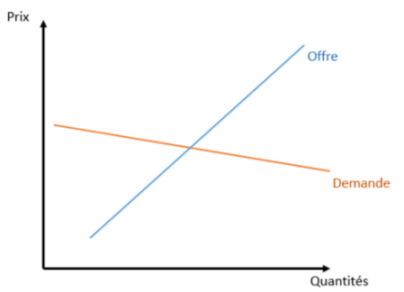

Sur ce graphique, la pente de la courbe d’offre est importante ce qui signifie que l’offre augmente fortement lorsque les prix augmentent : l’offre est fonction croissante des prix

Des facteurs provoquent des changements de l'offre, c'est-à-dire, un déplacements de la courbe d'offre. Dans le cas d’un choc d’offre positif

La courbe se déplace vers la droite :
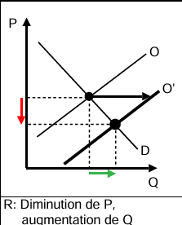

•Baisse des coûts et des prix • La technologie • La politique de l'État comme des subventions • Le nombre d'acheteurs qui augmente

La courbe de l’offre se déplace vers la gauche dans la situation opposée
Hausse des coûts (taxation), baisse du nombre d’acheteurs, etc...

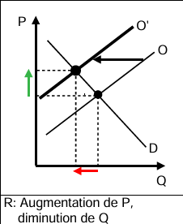

PENTES ET DEPLACEMENTS DE COURBES DE DEMANDE

Sur ce graphique, la pente de la courbe de demande est forte ce qui signifie que la demande baisse fortement lorque le prix augmente : La demande est fonction décroissante du prix

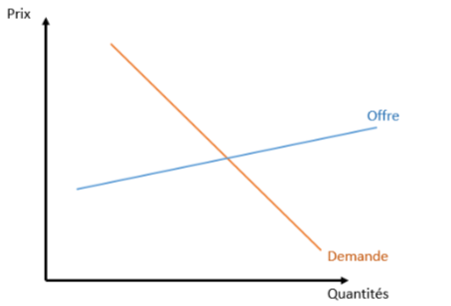

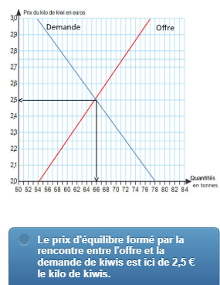

Un exemple concret :

Sur ce graphique, la pente de la courbe de demande est importante ce qui signifie que la demande baisse fortement lorsque les prix augmentent

DEPLACEMENT DE LA COURBE DE DEMANDE VERS LA DROITE




LA PUBLICITE PEUT MODIFIER LES QUANTITES DEMANDEES, LES PREFERENCES DES CONSOMMATEURS

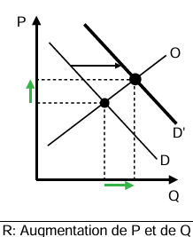

MAIS LA DEMANDE DE KIWIS PEUT SUBIR UN CHOC DE DEMANDE NEGATIF

ET SE DEPLACER VERS LA GAUCHE

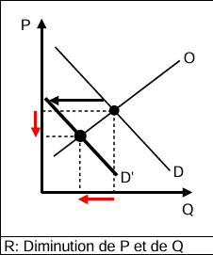
Causes possibles :
changement de goûts
augmentation des prix
existence de produits substituables
baisse des revenus due à des augmentaions d’impôts etc...

